Dersin Adı: | Fen Bilimleri | ………Hafta Tarih:………..
Sınıf: | 6.Sınıf
Ünite No-Adı: | 1.Ünite: Güneş Sistemi ve Tutulmalar
Konu: | 2.Güneş ve Ay Tutulmaları
Önerilen Ders Saati: | 8 Saat
Öğrenci Kazanımları/Hedef ve Davranışlar: | F.6.1.2.1.Güneş tutulmasının nasıl oluştuğunu tahmin eder.  F.6.1.2.2. Ay tutulmasının nasıl oluştuğunu tahmin eder.  F.6.1.2.3. Güneş ve Ay tutulmasını temsil eden bir model oluşturur.
Ünite Kavramları ve Sembolleri: | Güneş tutulması, Ay tutulması
Uygulanacak Yöntem ve Teknikler: | Anlatım, Soru Cevap, Rol Yapma, Grup Çalışması vb. tekniklerden uygun olanları.
Kullanılacak Araç – Gereçler: | Fen Bilimleri Ders Kitabındaki etkinliklerde geçen araç ve gereçler kullanılacaktır.
Açıklamalar: | - Güneş tutulması esnasında Ay’ın hangi evrede olduğuna değinilir.  - Her ay Güneş tutulmasının olmadığına değinilir.  - Ay tutulması esnasında Ay’ın hangi evrede olduğuna değinilir.  - Her ay, Ay tutulmasının olmadığına değinilir.
Yapılacak Etkinlikler: | Etkinlik Adı:…………………………………………………………  Etkinlik Adı:…………………………………………………………
Ölçme ve Değerlendirme: | Hazır bulunuşluk testleri, gözlem, görüşme formları, yetenek testleri, İzleme, ünite testleri, uygulama etkinlikleri, otantik görevler, dereceli puanlama anahtarı, açık uçlu sorular, yapılandırılmış grid, tanılayıcı dallanmış ağaç, kelime ilişkilendirme, öz ve akran değerlendirme, grup değerlendirme, projeler, gözlem formları vb. tekniklerinde uygun olanları.
Dersin Diğer Derslerle İlişkisi:
Planın Uygulanmasıyla İlgili Diğer Açıklamalar:

2.GÜNEŞ VE AY TUTULMALARI
GÜNEŞ TUTULMASI: Güneş tutulması sırasında Güneş ışınlarının önünde Ay vardır. Ay’ın gölgesinin düştüğü bölgelerde Güneş görülmemektedir. Ay,dünya ile güneş’in arasına girdiğinden güneş’ten gelen ışığı engeller ve ay’ın tam gölgesi dünya üzerine düşer. Bu olaya güneş tutulması denir.
Güneş tutulması sırasında Ay, yeni ay evresindedir. Ancak her yeni ay evresinde Güneş tutulması gerçekleşmez. Dünya, Güneş sisteminde tam bir Güneş tutulmasının gözlenebileceği tek gezegendir.

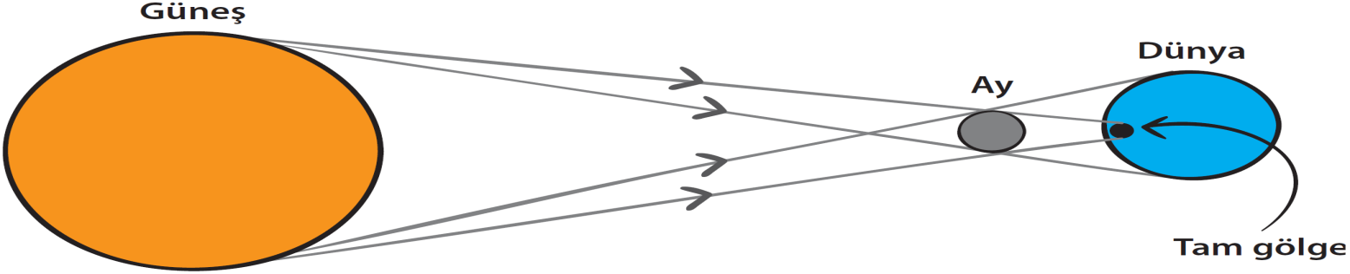

AY TUTULMASI: Bazen dünya, ay ve güneş arasına girer. Dünya, Güneş ile Ay arasına girdiği zaman Dünya'nın gölgesi Ay' ın üzerine düşer. Bu durumda Ay tutulması olayı yaşanır. Bu durumda ay görünmez. Bu olaya ay tutulması denir.
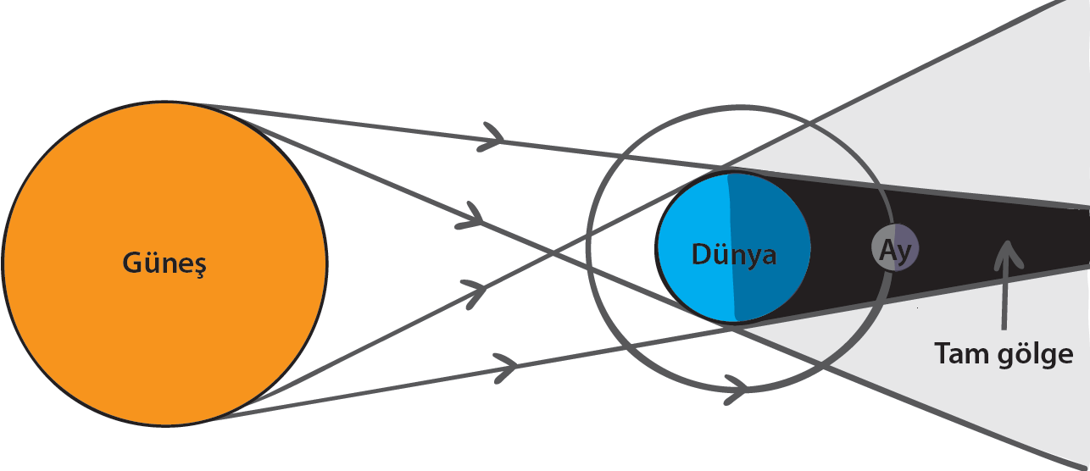
Ay tutulması sırasında Ay dolunay evresindedir. Ay tutulması sırasında Ay Dünya'dan gözlenemez. Güneş ve ay tutulmaları, ışığın bir doğru boyunca yayılmasının bir sonucudur.

Güneş ve Ay Tutulmasını Karşılaştırılıması
Güneş Tutulmasını | Ay Tutulmasını
- Ay, Güneş'in ve Dünya'nın arasında kaldığında gerçekleşir. | - Dünya, Güneş'in ve Ay'ın arasında kaldığında gerçekleşir.
- Güneş, Dünya üzerinde belirli bir bölgede gözlenemez. | 2. Ay, karanlıkta kaldığı için Dünya üzerinden gözlenemez.
3. Ay, Dünya üzerinde Güneş tutulmasının  gözlendiği bölgelerde Güneş ışığının bir  kısmını veya tamamını engeller. | 3. Dünya, Güneş ışınlarının Ay'a ulaşmasını engeller.
4. Gündüz gerçekleşir. | 4. Gece gerçekleşir.
5. Ay’ın yeni ay evresinde gerçekleşir. | 5. Yalnızca Ay'ın dolunay evresinde  gerçekleşir.
6. Ay tutulmasına göre daha seyrek gerçekleşir. | 6. Güneş tutulmasına göre daha sık  gerçekleşir.
7. Dünya üzerinde dar bir alanda gözlenir. | 7. Dünya üzerinde daha geniş bir alanda gözlenir.
8. Tutulma kısa süre gözlenir. | 8. Tutulma uzun süre gözlenir.

